15 февраля (1 урок) Классная работа «Переместительное и сочетательное свойства умножения рациональных чисел. Коэффициент» | 15 февраля (1 урок) Классная работа «Переместительное и сочетательное свойства умножения рациональных чисел. Коэффициент»
1. Повторение  1. А.Г. Мерзляк «Математика 6 класс» стр. 229 № 3  2. А.Г. Мерзляк «Математика 6 класс» стр. 231 № 1077; № 1078 | 1. Повторение  1. А.Г. Мерзляк «Математика 6 класс» стр. 229 № 3  2. А.Г. Мерзляк «Математика 6 класс» стр. 231 № 1077; № 1078
2. Проверка домашнего задания  1. А.Г. Мерзляк «Математика 6 класс Рабочая тетрадь № 3» стр. 33 № 477;  № 478  2. А.Г. Мерзляк «Математика 6 класс» стр. 230 № 1070; 1071  Самостоятельная работа | 2. Проверка домашнего задания  1. А.Г. Мерзляк «Математика 6 класс Рабочая тетрадь № 3» стр. 33 № 477;  № 478  2. А.Г. Мерзляк «Математика 6 класс» стр. 230 № 1070; 1071  Самостоятельная работа
  Вариант 1 | Вариант 2 | Вариант 3 | Вариант 4
  1. А.Г. Мерзляк «Математика 6 класс Дидактические материалы»  стр. 26 № 186 1); 3); 5); № 187 1); 3); 5) | 1. А.Г. Мерзляк «Математика 6 класс Дидактические материалы»  стр. 56 № 186 1); 3); 5); № 187 1); 3); 5) | 1. А.Г. Мерзляк «Математика 6 класс Дидактические материалы»  стр. 86 № 186 1); 3); 5); № 187 1); 3); 5) | 1. А.Г. Мерзляк «Математика 6 класс Дидактические материалы»  стр. 116 № 186 1); 3); 5); № 187 1); 3); 5)
  Вариант 1 | Вариант 2 | Вариант 3 | Вариант 4
  1. А.Г. Мерзляк «Математика 6 класс Дидактические материалы»  стр. 26 № 186 1); 3); 5); № 187 1); 3); 5) | 1. А.Г. Мерзляк «Математика 6 класс Дидактические материалы»  стр. 56 № 186 1); 3); 5); № 187 1); 3); 5) | 1. А.Г. Мерзляк «Математика 6 класс Дидактические материалы»  стр. 86 № 186 1); 3); 5); № 187 1); 3); 5) | 1. А.Г. Мерзляк «Математика 6 класс Дидактические материалы»  стр. 116 № 186 1); 3); 5); № 187 1); 3); 5)
3. Закрепление изучаемого материала  1. А.Г. Мерзляк «Математика 6 класс» стр. 230 № 1066 4) – 6)  2. А.Г. Мерзляк «Математика 6 класс» стр. 230 № 1068 3); 4)  3. А.Г. Мерзляк «Математика 6 класс» стр. 230 № 1072 1) | 3. Закрепление изучаемого материала  1. А.Г. Мерзляк «Математика 6 класс» стр. 230 № 1066 4) – 6)  2. А.Г. Мерзляк «Математика 6 класс» стр. 230 № 1068 3); 4)  3. А.Г. Мерзляк «Математика 6 класс» стр. 230 № 1072 1)
4. Итог урока  А.Г. Мерзляк «Математика 6 класс» § 38 «Переместительное и сочетательное свойства умножения рациональных чисел. Коэффициент» | 4. Итог урока  А.Г. Мерзляк «Математика 6 класс» § 38 «Переместительное и сочетательное свойства умножения рациональных чисел. Коэффициент»
5. Домашнее задание  А.Г. Мерзляк «Математика 6 класс» § 38 «Переместительное и сочетательное свойства умножения рациональных чисел. Коэффициент»  Уровень а) Решить А.Г. Мерзляк «Математика 6 класс» № 1067 4) – 6); № 1069 3); 4); № 1073 1)  Уровень b) Решить задания уровня а) и еще  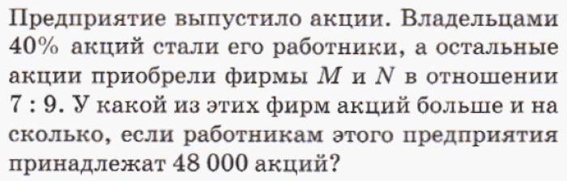  Уровень с) Решить задания уровня а) и еще  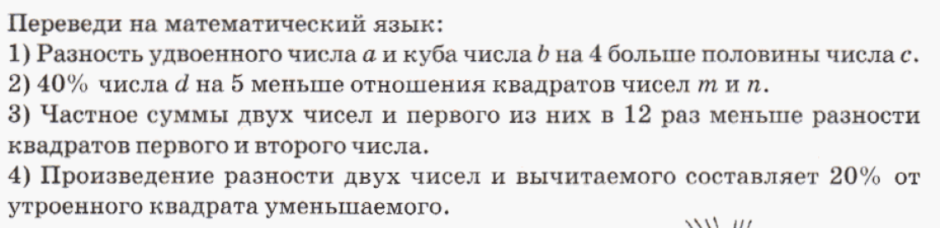 | 5. Домашнее задание  А.Г. Мерзляк «Математика 6 класс» § 38 «Переместительное и сочетательное свойства умножения рациональных чисел. Коэффициент»  Уровень а) Решить А.Г. Мерзляк «Математика 6 класс» № 1067 4) – 6); № 1069 3); 4); № 1073 1)  Уровень b) Решить задания уровня а) и еще  Уровень с) Решить задания уровня а) и еще

